**解码饮食与我们的文化**

**比·威尔逊（Bee Wilson）**

**作者简介：**

  **比·威尔逊（Bee Wilson）**出生于1974年。她是一个历史学家，以历史专业第一的成绩毕业于剑桥大学圣三一学院，并拥有宾夕法尼亚大学的政治科学硕士学位。她是剑桥圣约翰学院的研究员，并且刚刚完成以空想社会主义为主题的博士论文。她曾在《新英格兰新政治家》担任了五年的美食作家，目前担任《星期日电讯报》专栏作家。另外，她为《泰晤士报》撰写过关于美食的文章，为《泰晤士文学增刊》撰写过历史方面的文章，还为《Tatler》撰写过有关电影的文章。2002年，她荣获“Radio 4年度美食作家”。2014年她因自己的专栏被“美食作家协会”评为美食记者。她已经结婚了，有两个孩子，现居剑桥。

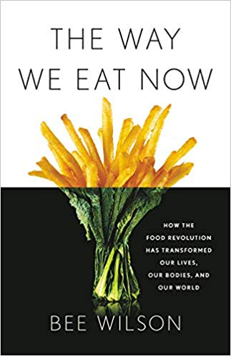**中文书名：《我们现在的饮食方式：食品革命如何改变了我们的生活、身体和世界》**

**英文书名：THE WAY WE EAT NOW: How the Food Revolution Has Transformed Our Lives, Our Bodies, and Our World**

**作 者：Bee Wilson**

**出 版 社：Basic Books**

**代理公司：United Agents/ANA/Conor**

**页 数：400页**

**出版时间：2019年5月**

**代理地区：中国大陆、台湾**

**审读资料：电子稿**

**类 型：大众文化**

**繁体中文版已授权**

**内容简介：**

**一位获奖美食作家带我们踏上一趟全球美食之旅，见识了世界究竟吃了些什么——并向我们展示了如何让它变得更好。**

食物是生活中最大的乐趣之一。那么，为什么吃东西会成为焦虑和困惑的根源呢？

比·威尔逊（Bee Wilson）讲述了世界在两代人的时间里经历了从传统、有限的饮食方式到全球化饮食方式的巨大转变，由泡茶到藜麦，由大豆到套餐。

矛盾的是，我们的饮食越来越健康，同时也越来越不健康。对于一些人而言，从未有过比今天更令人愉快的食品时代：罕见的香草、农贸市场和互联网食谱交汇的时代。然而，现代食物也有致命的后果——糖尿病和心脏病在世界各地呈上升趋势。

这部作品探索了饮食背后隐藏的力量，《我们现在的饮食方式》（*The Way We Eat Now*）阐述了这场食物革命如何改变我们的身体、我们的社会生活以及我们所处的世界。

**媒体评价：**

“融合了令人印象深刻的数据和引人入胜的叙事风格，《我们现在的饮食方式》（*The Way We Eat Now*）解决了全球粮食系统不可持续性的问题。比·威尔逊（Bee Wilson）再次证明自己是全球新闻业最引人注目的声音之一，揭示了食物变成低档商品的危险，并为让真正的食物回归餐桌提供了一个切实可行的蓝图。对于每个人而言，它都是一本必读书。”

----美食杂志创始编辑，德拉·戈尔茨坦（Darra Goldstein）

“比·威尔逊（Bee Wilson）针对当今全球化不可持续的饮食模式的成因和后果进行了深入的探究，并呼吁大众采取行动。我们必须改变现如今的全球标准饮食，促进地球和我们自己的健康。”

----纽约大学营养、食品研究和公众卫生教授、《令人不快的真相：食品公司如何歪曲我们吃的科学》（*Unsavory Truth: How Food Companies Skew the Science of What We Eat*）作者，

马里恩·内斯特尔（Marion Nestle）

“比·威尔逊（Bee Wilson）利用惊人的信息和迷人的洞察力编织了一个扣人心弦的故事，既有童话感又恐怖。你必须读一读能够触动我们所有人的东西。”

----《阿拉伯风格：摩洛哥、土耳其和黎巴嫩的味道》（*Arabesque: A Taste of Morocco, Turkey, and Lebanon*）作者，克劳迪娅·罗登（Claudia Roden*,*）

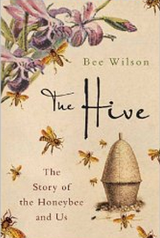**中文书名：《蜂房：蜜蜂与人类的故事》**

**英文书名：THE HIVE: THE STORY OF THE HONEYBEE AND US**

**作 者：Bee Wilson**

**出 版 社：Thomas Dunne Books**

**代理公司：United Agents/ANA/Conor**

**页 数：320页**

**出版时间：2006年5月**

**代理地区：中国大陆、台湾**

**审读资料：电子稿**

**类 型：大众社科**

**简体中文版已授权**

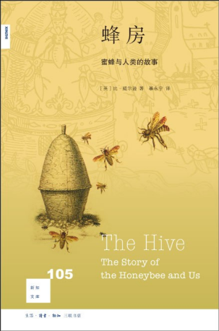**中简本出版记录**

**书 名：《蜂房：蜜蜂与人类的故事》**

**作 者：[英]比·威尔逊**

**出版社：生活·读书·新知三联书店**

**译 者：暴永宁**

**出版年：2019年9月**

**页 数：350页**

**定 价：49元**

**装 帧：平装**

**内容简介：**

从古至今，人类在岩石上、岩壁的壁画上寻找蜂巢的踪迹，蜜蜂曾被认为是自然界的奇迹：它们具有社会性，勤劳而美丽，但有时也会让人恐惧，甚至具有致命的攻击性。蜜蜂仿佛对自己的生活充满热情，对自身的使命充满坚定的信念，这些都给人类带来了许多灵感——没有哪一种生物能够如此这般。

《蜂巢》一书从历史和社会的角度出发，记录了历代以来关于蜜蜂和其“社会性”的传说让人吃惊不已，其中包含的故事相当离奇精彩。本书涉猎古埃及的蜜蜂三角洲，及至现今佛罗里达山茱萸森林蜂群，并配合以相对应历史时空中伟人、名人的历史事件，向蜜蜂身上投射出了各类人物的性格，其中包括：亚历山大大帝、拿破仑、福尔摩斯、默罕默德·阿里，等等。

书中关于人类的历史、蜜蜂的历史其实也是观念的历史，从科学、宗教、政治的演变到社会历史，作者还与大家一起探索了蜜蜂对于人类饮食及礼仪的重要影响。书中还配有多幅精美插图插图。

蜜蜂的群体就像是一个微型的宇宙，它们目的明确、行为有序，这些特点对于它们而言具被生存概念上的重要意义——作者比·威尔逊以其固有的沉静、坚实的口吻向我们娓娓道来。

**媒体评价：**

“美食作家以及《周日电讯报》的专栏作家比·威尔逊说在她成名前她就开始迷恋蜜蜂。看古往今来人类对蜜蜂的认识与看法是一件有趣的事情。在书中，她叙述了人类对于蜜蜂的科学的认识，包括它们如何生活、如何交流、如何制造蜂蜜，她还研究了人类投射在蜜蜂身上的价值观与道德观。

比如说，蜂巢就被人们看成是一个完美的社会；采蜜的蜜蜂被看成是勤劳而快乐的工作者。蜜蜂是善良、纯真、仁慈以及人类灵魂的化身。当然，其中也有或好或坏的政策与制度。在蜜蜂的社会中，除了蜂后与少数的雄蜂外，大部分蜜蜂根本没有性生活。在讨论完与蜜蜂有关的观念、与蜜蜂有关的神秘现象及其科学解释后，威尔逊开始探讨养蜂人进化史以及蜂蜜在医药、美容、食品方面的应用，她还提供了一些相关的食谱。这本书篇幅少，信息量大，但威尔逊却清晰而幽默地展现了她所想展现的主题。这本书是相当有趣的。”

----《出版者周刊》（*Publisher’s weekly*）星级书评

**内文插图：**

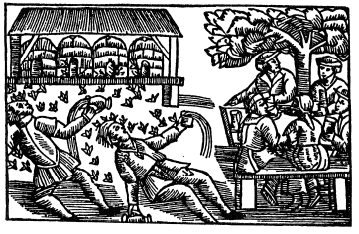

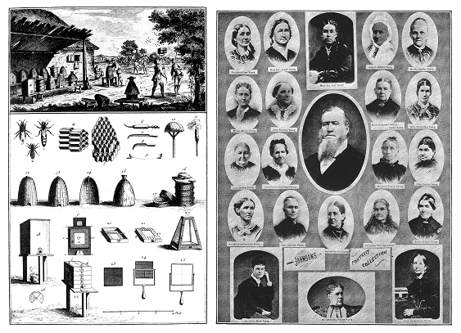

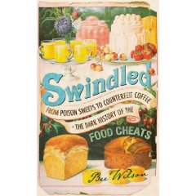**中文书名：《美味欺诈：食品造假与打假的历史》**

**英文书名：SWINDLED: FROM POISON SWEETS TO COUNTERFEIT COFFEE – THE DARK HISROTY OF THE FOOD CHEATS**

**作 者：Bee Wilson**

**出 版 社：Princeton University Press**

**代理公司：United Agents/ANA/Conor**

**页 数：370页**

**出版时间：2008年**

**代理地区：中国大陆、台湾**

**审读资料：电子稿**

**类 型：大众文化**

**中文简体版已授权**

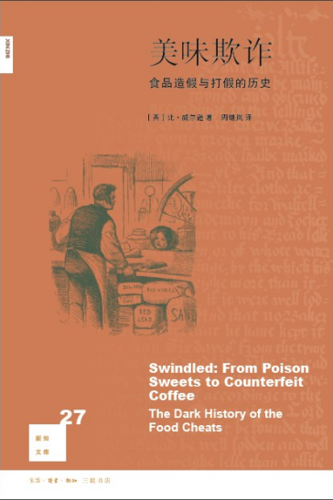**中简本出版记录**

**书 名：《美味欺诈：食品造假与打假的历史》**

**作 者：［英比·威尔逊**

**出版社：生活·读书·新知三联书店**

**译 者：周继岚**

**出版年：2016年3月**

**页 数：280页**

**定 价：38元**

**装 帧：平装**

**内容简介：**

沙门氏菌、毒素、添加剂、食品恐慌……你有没有想过，我们的食物怎么变得如此信不过？是否有过一段时期，我们可以放心的食用生活中的这些食物？

Bee Wilson通过融合了政治、历史、烹饪多方面调查的精彩内容，揭露了历史上奸商在我们的食品中做手脚的诸多方法。

从古罗马含铅的酒，到二十一世纪的食品侵权，我们能从书中看到各种极端的手法，它们使我们的食物被填进不该有的物质、被加入有害毒素、被污染、被染色、被人造物质替代、被作假。

Bee Wilson在书中谈及了：历史上助长奸商崛起的风气；科学蒙骗与科学监查之间激烈的对抗；为建立起值得信赖的标准所付出的努力。她也教给了我们一些简单的小窍门，让我们可以保护好自己不受到劣质食品的困扰，同时重新建立起对于食物的信任。

**媒体评价：**

“令人惊叹而战栗。我们都处在食物的网络中，而Wilson则以敏锐、清晰的笔触，提醒我们这张网络的丝缕有多么脆弱，我们又是多么的不能信任这些食物。”

----《独立报》

“Wilson是一位出色的历史学家，也是一个将热情扎根于现实的美食作家。她力图让我们保持清醒，让我们重新审视食物。她完成得如此成功，使自己的作品学识丰厚而又不失娱乐性。Wilson是一个美食的狂热爱好者，然而《美味的背后》却是一本毫不盲目的论述。她周全的考虑和风趣的笔调，成就了这部作品的优秀——以及这部作品的警示意义。”

----《周日泰晤士报》

“经过了详尽的调查，Wilson以强烈的清晰和引人入胜的书写完成了这部作品。一想到历史上那些企图在我们日常食用的干净面包里做手脚的混球，就让人觉得难受。然而《美味的背后》——虽然也写到了作假的泡菜、有毒的食物，却是一本引人入胜、激发读者好奇心的读物。”

----《每日电讯》

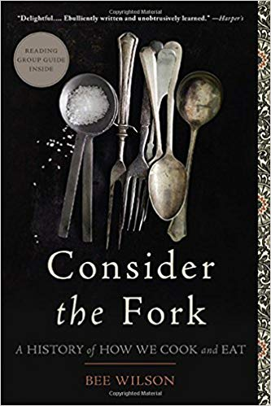

**中文书名：《杯盘之间:一部被堙没的“庖厨”史》**

**英文书名：****CONSIDER THE FORK: A HISTORY OF HOW WE COOK AND EAT**

**作 者：Bee Wilson**

**出 版 社：Basic Books**

**代理公司：United Agents/ANA/Conor**

**页 数：352页**

**出版时间：2012年10月**

**代理地区：中国大陆、台湾**

**审读资料：电子稿**

**类 型：大众社科**

**简体中文版曾授权，版权已到期回归**

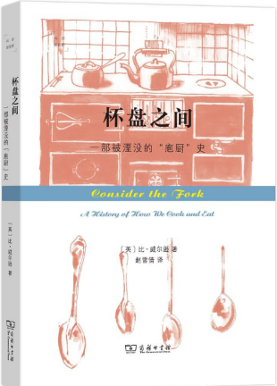**中简本出版记录**

**书 名：《杯盘之间:一部被堙没的“庖厨”史》**

**作 者：[英]比·威尔逊**

**出版社：商务印书馆**

**译 者：赵雪倩**

**出版年：2019年11月**

**页 数：335页**

**定 价：45元**

**装 帧：平装**

**内容简介：**

**获奖美食作家比·威尔逊（Bee Wilson）的厨房秘史呈现了新技术——从叉子到微波炉等工具——如何从根本上改变了我们的饮食方式。**

自史前开始，人类便勇于使用锋利的刀、火和魔石将原材料转化为美味的食物——或者至少是可食用的东西。但是，这些工具也改变了我们消费和思考食物的方式。获奖美食作家比·威尔逊（Bee Wilson）通过《想想叉子》（*Consider the Fork*）带领读者们踏上一趟精彩的旅程，了解世界各地烹饪的演变，揭示了隐藏在我们以为理所当然事物背后的历史。厨房中的工艺不仅仅意味着现代厨房中的厨房用具和烹饪机器，也意味着日常烹饪和饮食中使用的简陋的工具：木勺和煎锅，筷子和叉子。威尔逊融合了历史、科学和个人轶事，揭示了我们的烹饪工具和烹饪技巧是如何产生的，以及它们的影响如何塑造了现如今的饮食文化。它讲述了我们如何驯服火和冰，如何使用搅拌器、勺子和磨碎机，最后将食物放入我们的嘴里。《想想勺子》（*Consider the Fork*）是一部值得品味的书。

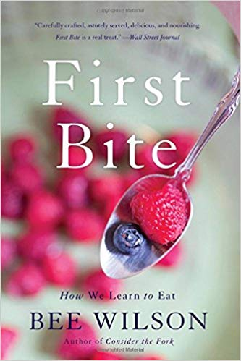

**中文书名：《第一口：饮食习惯的真相》**

**英文书名：FIRST BITE: HOW WE LEARN TO EAT**

**作 者：Bee Wilson**

**出 版 社：Basic Books**

**代理公司：United Agents/ANA/Conor**

**页 数：360页**

**出版时间：2016年11月**

**代理地区：中国大陆、台湾**

**审读资料：电子稿**

**类 型：大众社科**

**中文简体版已授权**

**·《华尔街日报》（*Wall Street Journal*）年度最佳图书**

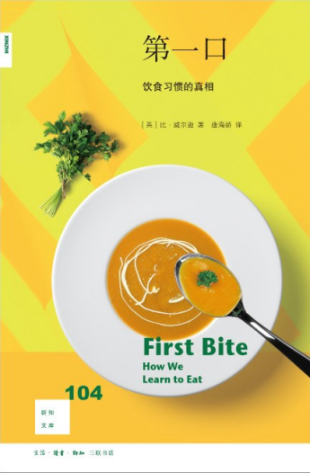**中简本出版记录**

**书 名：《第一口：饮食习惯的真相》**

**作 者：[英]比·威尔逊**

**出版社：生活·读书·新知三联书店**

**译 者：唐海娇**

**出版年：2019年7月**

**页 数：346页**

**定 价：49元**

**装 帧：平装**

**内容简介：**

获奖美食作家比·威尔逊（Bee Wilson）借鉴了食物心理学家和神经科学家的最新研究，通过《第一口》（*First Bite*）揭示了决定我们饮食习惯的一系列因素：家庭和文化、记忆和性别、饥饿和爱情。这部作品带领读者踏上了环球之旅，向我们介绍了只能吃某种颜色食物的人，一个忘却母亲烹饪味道的嗅觉丧失者，以及倡导通过新方法说服孩子们尝试新蔬菜的研究人员们。《第一口》（*First Bite*）挖掘了我们味觉的惊人起源，向我们展示了如何改变味觉，过上更健康、更幸福的生活。

**媒体评价：**

“令人愉快……善意的专家教我们应该吃些什么；威尔逊想知道我们为什么吃。”

----《卫报》（*Guardian*）（英国）

“威尔逊为《第一口》（*First Bite*）注入了足够多的个人叙述，塑造了其富有同情心的形象，而没有让这本书成为一本回忆录……她的语气清新而友好；她是我所知的少数几个能够有效引用玛格丽特·米德（Margaret Mead）和荷马·辛普森（Homer Simpson）的学者之一。”

----《华盛顿邮报》（*Washington Post*）

“威尔逊通过一系列易于理解的章节阐述了她的发现，融入了各种食物简短的插曲平衡科学和轶事……既务实又以研究为基础，鼓舞人心。”

----《波士顿环球报》（*Boston Globe*）

**感谢您的阅读！**

**请将反馈信息发至：版权负责人**

**Email**：**[Rights@nurnberg.com.cn](mailto:Rights@nurnberg.com.cn)**

安德鲁·纳伯格联合国际有限公司北京代表处

北京市海淀区中关村大街甲59号中国人民大学文化大厦1705室, 邮编：100872

电话：010-82504106, 传真：010-82504200

公司网址：[http://www.nurnberg.com.cn](http://www.nurnberg.com.cn/)

书目下载：<http://www.nurnberg.com.cn/booklist_zh/list.aspx>

书讯浏览：<http://www.nurnberg.com.cn/book/book.aspx>

视频推荐：<http://www.nurnberg.com.cn/video/video.aspx>

豆瓣小站：<http://site.douban.com/110577/>

新浪微博：[安德鲁纳伯格公司的微博_微博 (weibo.com)](https://weibo.com/1877653117/profile?topnav=1&wvr=6)

微信订阅号：ANABJ2002

